INTERTRADE ITA,
Podjetje za zastopanje tujih firm d.d.
Tomšičeva 3, LJUBLJANA

Na podlagi 64. člena Zakona o trgu vrednostnih papirjev (Ur.l. RS št. 56/99, 31/00, 86/04 in 51/06) glede na 587. člen Zakona o trgu finančnih inštrumentov in 2. člen Sklepa o podrobnejši vsebini in načinu objave sporočil javnih družb (Ur.l. RS št. 6/00, 76/01, 117/02 in 13/05) uprava družbe objavlja

POVZETEK REVIDIRANEGA LETNEGA POROČILA O POSLOVANJU V POSLOVNEM LETU 2007 Z MNENJEM REVIZORJA

Struktura delničarjev delniške družbe INTERTRADE ITA d.d. je bila na dan 31.12.2007 naslednja:

delničar: št. delnic: delež:

Interra d.d. 58.697 84,42%
Slovenska odškodninska družba 5.349 7,69%
Kapitalska družba d.d. 5.348 7,69%

Zaposleni, bivši zaposleni, upokojenci 137 0,20%

skupaj: 69.531 100,00%

V poslovnem letu 2007 število delničarjev družbe ostaja nespremenjeno. Družba ima 13 delničarjev.

Analiza izkaza poslovnega izida in bilance stanja družbe za poslovno leto 2006:

Računovodski izkazi za poslovno leto 2007 so izdelani skladno s Slovenskimi računovodskimi standardi (v nadaljevanju SRS).

I. Izkaz poslovnega izida:

Kot v preteklih letih, so bili ukrepi uprave v poslovnem letu 2007 usmerjeni na tri premoženjske sklope družbe in sicer:
- nepremično premoženje družbe
- denarna sredstva, finančne naložbe
- zastopniška dejavnost družbe.

V poslovnem letu 2007 so čisti prihodki od prodaje znašali 344.099 EUR in so bili glede na prihodke iz predhodnega poslovnega leta 2006 manjši za skoraj 5%. Prihodki izhajajo iz naslova opravljanja dejavnosti oddaje lastnih nepremičnin v najem ter dejavnosti zastopanja tujih principalov in prodaje njihovih proizvodov. Prihodki iz naslova oddaje poslovnih prostorov v najem so se povečali za 3,2%. Zmanjšali pa so se prihodki iz naslova zastopanja tujih principalov, bistveno manjši pa so tudi prihodki iz prodaje njihovih proizvodov.

Družba izkazuje stroške blaga, materiala in storitev v višini 212.373 EUR in so na ravni stroškov iz predhodnega poslovnega leta 2006.

Ukrepi uprave so bili usmerjeni v nadaljnjo racionalizacijo poslovanja družbe. Število zaposlenih je ostalo nespremenjeno. Stroški dela so znašali 128.913 EUR.

Finančni prihodki iz deležev v višini 262.775 EUR se nanašajo predvsem na prihodke od prodaje finančnih naložb, deloma pa na prejete dividende.

Finančni prihodki iz danih posojil so znašali 436.679 EUR. Pretežni del tovrstnih finančnih prihodkov v višini 392.303 EUR izhaja iz posojil, danih družbam v skupini.

Čisti poslovni izid obračunskega obdobja po odbitju davka od dobička znaša 513.823 EUR.

II. Bilanca stanja:

Iz analize bilance stanja izhaja, da v primerjavi s predhodnim poslovnim letom, razen spodaj navedenih, ni bilo bistvenih sprememb v vrednosti posameznih postavk.

Naložbene nepremičnine sestavljajo zemljišče, poslovna stavba in stanovanje, ki se v pretežnem delu oddajajo v najem. Vrednost naložbenih nepremičnin znaša 975.893 EUR.

Dolgoročne finančne naložbe predstavljajo predvsem naložbe v delnice družb in točke vzajemnih skladov na organiziranem trgu vrednostnih papirjev in znašajo 7.420.850 EUR.

Kratkoročne finančne naložbe predstavljajo predvsem kratkoročno posojilo dano obvladujoči družbi na podlagi obstoječe pogodbe o medsebojnem financiranju v višini 9,7 mio EUR, povezani družbi v višini 0,4 mio EUR, preostali del v višini 1,1 mio EUR pa predstavlja depozit pri poslovni banki.

Kapital družbe se je v poslovnem letu 2007 povečal in znaša 19.327.196 EUR.

Sklepno:

Uprava družbe bo v poslovnem letu 2008 nadaljevala z do sedaj zastavljenimi ukrepi.

Pri upravljanju obstoječe zastopniške dejavnosti družbe je tudi v poslovnem letu 2007 prišlo do določenih sprememb. Pri tujih principalih prihaja do sprememb v lastniški strukturi ter reorganizacij v poslovanju in trženju. Posledično se manjša število tujih principalov, ki jih družba še zastopa ter s tem povezan obseg poslovanja.

Zaradi spremenjenih razmer na trgu, ko lahko končni kupec dokaj enostavno vzpostavi neposredno poslovno razmerje z dobaviteljem oziroma proizvajalcem, se je v preteklih poslovnih letih del obstoječe zastopniške dejavnosti preusmeril v opravljanje poslov trgovine oziroma distribucije. Navedeno pa je povezano z vprašanjem rizika plačilne (ne)sposobnosti kupcev in prevzemanja odgovornosti iz naslova jamčevanja za proizvod. V poslovnem letu 2007 pa je ta del dejavnosti skoraj povsem zamrl.

Pri upravljanju nepremičnega premoženja družbe, to je poslovne stavbe, se zasleduje cilj skrajne racionalizacije pri uporabi poslovnih prostorov, tako da družba za potrebe lastne dejavnosti zaseda le manjši del poslovnih površin. Ves preostali, pretežni del poslovnih prostorov pa mora biti oddan v dolgoročni najem poslovno bonitetnim najemojemalcem. Tudi v poslovnem letu 2007 je prišlo do določenih sprememb pri najemojemalcih. Tekom poslovnega leta 2007 so potekale številne aktivnosti za pridobitev novih ustreznih najemojemalcev.

Oddaja poslovnih prostorov je vsako leto težja. Pogoji oddaje v najem se nadalje zaostrujejo, ponudba je vse večja, Eden od najpomembnejših zaviralnih dejavnikov je prometna ureditev centra mesta oziroma pomanjkanje parkirnih mest. Posledično se predvsem gospodarske družbe umikajo na obrobje mesta, kjer je prometna infrastruktura bistveno boljša. V poslovnem letu 2007 se je nadaljeval trend bistvenega povečanja cen, predvsem električne energije in ostalih komunalnih storitev, ki močno povečujejo stroške obratovanja poslovne stavbe. Tovrstnega povečanja stroškov pa zaradi tržnih razmer ni mogoče prevaliti naprej v breme najemojemalcev.

V poslovnem letu 2007 upravi družbe niso bili izplačani nobeni prejemki in ni prejela nobenih plačil, povračil ali kakršnihkoli drugih ugodnosti, ne iz naslova fiksnega dela prejemkov, ne iz naslova gibljivega dela prejemkov, udeležbe pri dobičku, opcijskega nagrajevanja, odpravnin, dodatnih zavarovanj, bonitet in drugih naslovov.

Članom nadzornega sveta družbe je bilo v poslovnem letu 2007 iz naslova sejnin izplačano skupaj 769 EUR.

Razmerja z obvladujočo družbo Interra d.d. so obsegala dosedanja poslovna razmerja na področju izvajanja določenih operativnih storitev za družbo Intertrade ITA d.d., sodelovanje na področju najema poslovnih prostorov ter obstoječe sodelovanje na področju kratkoročnih finančnih naložb.

Poleg zgoraj navedenih poslovnih razmerij pa je bil v poslovnem letu 2007 z družbo Interra d.d. realiziran tudi posel nakupa vrednostnih papirjev, to je delnic z oznako TLSG v vrednosti 966.760 EUR in posel nakupa delnic z oznako KRKG v vrednosti 1.146.250 EUR. Nakup navedenih vrednostnih papirjev je bil realiziran po borzni ceni.

Pri upravljanju prostih denarnih sredstev in obstoječih finančnih naložb je poudarek na primerni donosnosti naloženih denarnih sredstev ob hkratni zagotovitvi varnosti naložbe glede na vrsto naložbe. Pri analiziranju poslovnih priložnosti je pozornost usmerjena v klasične finančne naložbe. Pri sprejemanju poslovnih odločitev se elementu varnosti finančnih naložb daje večji pomen kot elementu njihove donosnosti. Tako je povsem izključeno sprejemanje odločitev o špekulativnih visoko rizičnih naložbah. Ob naštetem pa je potrebno zagotavljati tudi tekočo likvidnost podjetja.

Zaradi vseh dogodkov v domačem in tujem poslovnem okolju, pogoji poslovanja še naprej niso ugodni. Kot je bilo povdarjeno že v poslovnih poročilih za predhodna poslovna leta, je družba Intertrade ITA d.d., navzlic vsem negativnim gibanjem in vplivom, tudi v poslovnem letu 2007 ponovno povečala kapital družbe. Celoten porast vrednosti družbe pa še naprej izvira iz prihodkov iz upravljanja s premoženjem družbe. Večino le-tega je uporabljala družba Interra d.d., ki pa za njegovo uporabo vseskozi plačuje različna nadomestila, uporabnine, kot so obresti, najemnine, in ostalo. K temu je potrebno še dodati, da bo pri vsem tem pridobila tudi država, ki bo, kot je zgoraj navedeno, od družbe ponovno prejela znatna sredstva iz naslova davka od dohodka pravne osebe. Gibanja v poslovnem okolju pa odražajo mnogokrat ravno nasprotno smer. V mnogih primerih mora država intervenirati z različnimi oblikami subvencij. Tovrstna sredstva pa so praviloma izgubljena, kar ponovno potrjujejo najnovejši primeri v poslovnem okolju.

Uprava družbe izjavlja, da so bile vse pomembnejše spremembe podatkov iz Prospekta za javno ponudbo delnic iz maja 1996 razkrite v vseh dosedanjih letnih poročilih, vključno s tem letnim poročilom, v Uradnem listu RS, v javnih občilih, to je v dnevniku, ki izhaja na celotnem območju Republike Slovenije, pri čemer so določila statuta družbe kot tovrsten dnevnik najprej določala časopis Delo, po spremembi določil pa časopis Dnevnik, na uradnih spletnih straneh Ljubljanske borze ter spletnih straneh družbe Intertrade ITA d.d..

Ne glede na vsa dosedanja razkritja in objave vseh zahtevanih podatkov družba na tem mestu z namenom celovitega obveščanja ponovno navaja spremembe podatkov iz Prospekta za javno ponudbo delnic iz maja 1996, ki se nanašajo na njeno nekdaj osrednjo dejavnost zastopanja tujih firm. Družba danes zastopa le še naslednje tuje principale:

Naziv pricipala: Področje uporabe proizvodov:

AIN, Avstrija inox žice
DRACHE, Nemčija keramični filtri za čiščenje tekočega aluminija, bor nitridni premazi
KME, Nemčija bakrene cevi za klimatske naprave
MUNKSJO, Švedska medslojni papir za jeklarne
NOVELIS PAE, Francija oprema za livarne aluminija
U.C.P.I., Francija specialni izolacijski betoni za aluminijsko industrijo
CIBA, Avstrija lateks za papirnice
BIOMONTAN, Avstrija biocidi za papirniško industrijo in termoelektrarne, flukolanti, disperzijska sredstva, retencijska sredstva, fiksirna sredstva za papirnice
LAKOS, ZDA separatorji za industrijsko rabo (avtomobilska, petrokemična, kemična, železarska industrija), separatorji za hidroelektrarne, peščeni separatorji za namakalne naprave, črpališča, filtrirni koši za industrijske bazene

Iz zgornjega seznama je razvidno, da se je struktura tujih principalov, ki so še predmet zastopanja, bistveno spremenila in sicer tako po področju proizvodov, kot tudi po seznamu družb principalov. Predvsem pa se je zelo zmanjšalo število tujih principalov, ki se danes še zastopajo, kot tudi obseg same dejavnosti zastopanja. Največje spremembe so pri zastopanju tujih principalov s področja strojne opreme in orodjarske industrije, ki niso več predmet zastopanja. Posledično se na tem področju tudi več ne opravlja dejavnost servisiranja, konsignacije in oskrbe z rezervnimi deli. Povsem se je spremenil tudi tržni delež družbe pri zastopanju tujih principalov, ki je sedaj relativno majhen in nepomemben.

Bistveno je spremenjena, predvsem pa zmanjšana tudi kadrovska struktura, saj dejavnost zastopanja tujih firm opravljata le še dva prodajna inženirja. Ker ni možnosti za nadaljnji uspešen razvoj te dejavnosti, zaradi povsem spremenjenih razmer tako na domačem trgu, kot tudi sprememb pri tujih principalih, družba ne vlaga v nadaljnji razvoj te dejavnosti izven obstoječega obsega zastopanja. Posledično družba tudi ne zaposluje dodatnih kadrov. Tako so tudi prihodki, ki jih družba ustvari z opravljanjem dejavnosti zastopanja tujih principalov vse manjši v primerjavi z ostalimi prihodki družbe.

V zvezi z dejavniki tveganja je potrebno navesti tveganja, ki so značilna za družbo samo in njeno dejavnost, in tveganja, ki zadevajo vrednostni papir, katerega izdajatelj je družba.

Kot tveganja, ki so značilna za družbo samo in njeno dejavnost lahko opredelimo naslednja:

Tržno tveganje je prisotno pri opravljanju dejavnosti zastopanja tujih principalov in dejavnosti oddaje lastnih nepremičnin v najem. Pri tujih principalih so v zadnjih letih kot posledica procesa globalizacije prisotne večje spremembe v njihovi kapitalski strukturi, statusne spremembe, personalne spremembe, reorganizacije trženja in druge, ki imajo lahko za posledico tudi ukinitev določenega programa zastopanja. Zato se spremlja tovrstne spremembe pri tujih principalih. V okviru tržnih tveganj pa je potrebno spremljati tudi vse dogajanje in spremembe, ki so povezane s kupci proizvodov tujih principalov. Pri opravljanju dejavnosti oddaje lastnih nepremičnin v najem se družba srečuje z zelo močno konkurenco presežne ponudbe poslovnih prostorov v Ljubljani, kar posledično ustvarja pritisk na nižanje najemnin in vpliva na zasedenost poslovne stavbe. Sočasno se družba srečuje z rastjo vhodnih stroškov, na višino katerih skorajda nima vpliva (cena električne energije, ogrevanja, nadomestilo za uporabo stavbnega zemljišča,…). Bistvena je dobra boniteta najemojemalcev. Tudi na tem področju dejavnosti pa je družba izpostavljena različnim statusnim spremembam pri najemojemalcih, katerih posledica je bilo prenehanje obstoja najemojemalca in predčasna prekinitev pogodbe.

Pri tveganju izgube premoženja je družba izpostavljena potencialni izgubi svojega realnega premoženja, to je poslovne stavbe, in tveganjem pri upravljanju njenega finančnega premoženja. Na tveganja v zvezi z upravljanjem finančnega premoženja bo opozorjeno v nadaljevanju. V zvezi z tveganji potencialne izgube poslovne stavbe družba izvaja aktivnosti tekočega in investicijskega vzdrževanja poslovne stavbe. Kolikor je mogoče, družba tovrstno tveganje v okviru premoženjskega zavarovanja prenaša na zavarovalnico.

Kreditno tveganje predstavlja možnost, da nasprotna pogodbena stranka, to so poslovne banke, obvladujoča družba, druge pravne osebe kot najemojemalci oziroma kupci proizvodov in storitev iz zastopniškega programa, ne bi plačala v celoti in pravočasno, ali pa sploh ne bi plačala svoje obveznosti iz naslova depozita, posojilnega razmerja, danega zavarovanja, najemnine, provizije, kupnine, ali drugega naslova. Tovrstno tveganje je bilo do sedaj na zelo nizki ravni oziroma ga skorajda ni bilo, saj so vse terjatve družbe pravočasno in v celoti plačane. Zmanjšuje se predvsem s preverjanjem bonitete poslovnih partnerjev in vzpostavljanjem poslovnih razmerij le s tistimi, ki imajo najboljšo boniteto. Po potrebi se zagotavlja dodatne instrumente zavarovanj, kot so npr. menična zavarovanja. V primeru morebitnih zapadlih, neplačanih terjatev, kar velja predvsem za področje prodaje proizvodov tujih principalov in dejavnost oddaje poslovnih prostorov v najem, se izvaja postopek njihove sistematične izterjave, vključujoč ukrepe omejevanja ali popolne ustavitve prodaje oziroma prekinitev pogodbenih (najemnih) razmerij.

Dolgoročne finančne naložbe predstavljajo predvsem naložbe v delnice družb in točke vzajemnih skladov na organiziranem trgu vrednostnih papirjev. V okviru tovrstnih finančnih tveganj je družba izpostavljena znižanju cene vrednostnega papirja in splošnim gibanjem na organiziranem trgu kapitala.

Obrestno tveganje izhaja iz možnosti neugodnega gibanja oziroma spremembe višine obrestnih mer. Tovrstnemu tveganju je družba v določeni meri izpostavljena pri svojih finančnih naložbah, to je na področju danih depozitov in posojilnih razmerjih, in sicer znotraj okvira splošnih gibanj višine obrestnih mer na denarnem trgu. V določeni meri pa imajo vpliv tudi predpisi, ki določajo višino obrestnih mer med povezanimi osebami.

Valutno tveganje se opredeljuje kot možnost nastanka izgub, ki jih povzroči sprememba deviznega tečaja. Z uvedbo eura družba praktično ni izpostavljena tovrstnemu tveganju, saj bodo skoraj vse terjatve in obveznosti družbe nominirane v eurih. Glede razlik med rastjo cen življenjskih potrebščin v primerjavi z rastjo tečaja eura ter njihovem vplivu na davčno bilanco in premoženje lastnikov družbe, je bilo podrobneje opozorjeno v preteklih letnih poročilih.

Plačilno sposobnostno tveganje je možnost, da bi se družba znašla v položaju, ko ne bi mogla izpolniti svojih finančnih obveznosti. Tovrstno tveganje praktično ne obstoji oziroma je minimalno.

Med tveganji, ki so povezana z vrednostnim papirjem, katerih izdajatelj je družba, je potrebno omeniti tveganje zaradi nelikvidnosti teh delnic za njihove lastnike, upoštevajoč dejstvo, da je družba Intertrade ITA d.d. prevzeta in da ima večinski delničar Interra d.d. delež, ki znaša 84,42%, kar vliva na ceno delnic. Delnice družbe so na organiziranem trgu uvrščene v segment prostega trga z avkcijskim načinom trgovanja.

Kot pomembnejši poslovni dogodek, ki je nastopil po koncu poslovnega leta 2007, je potrebno opozoriti na močan preobrat na kapitalskem trgu v poslovnem letu 2008 in s tem na posledično precejšen padec tečajev vrednostnih papirjev, ki zaenkrat še ne nakazuje trenda umirjanja. Indeks SBI se je od konca poslovnega leta 2007 do konca marca 2008 znižal za več kot 23%. Dolgoročne finančne naložbe družbe Intertrade ITA d.d. v vrednostne papirje slovenskih izdajateljev so bile vrednotene prek kapitala po tečajih na dan 31.12.2007 in izkazujejo po tečajih na dan 31.03.2008 zmanjšanje vrednosti iz 7,4 mio EUR na 5,7 mio EUR oziroma zmanjšanje za 22,5%. Presežek iz prevrednotenja, izkazan kot ena od postavk kapitala, se je zmanjšal na 425.078 EUR, kar bi posledično vplivalo na zmanjšanje kapitala iz 19,32 mio EUR na 17,99 mio EUR. Vsled navedenega se je knjigovodska vrednost delnice zmanjšala iz 277,97 EUR na 258,79 EUR.

Posebne aktivnosti družbe na področju raziskav in razvoja, glede na naravo poslovnega predmeta družbe, niso načrtovane. Družba tudi nima svojih podružnic ne doma, niti v tujini.

V skladu z določilom petega odstavka 70. člena ZGD-1 družba Intertrade ITA d.d. izjavlja, da pri svojem poslovanju ne uporablja nobenega kodeksa, tudi ne Kodeksa upravljanja javnih delniških družb, upoštevajoč dejstvo obstoječe strukture delničarjev.

V skladu z določilom šestega odstavka 70. člena ZGD-1 družba Intertrade ITA d.d. podaja še naslednja pojasnila:

Osnovni kapital družbe znaša 695.310.000,00 SIT in je razdeljen na 69.531 delnic z nominalno vrednostjo ene delnice 10.000,00 SIT. Vse delnice so delnice enega razreda. Delnice so navadne, prosto prenosljive in se glasijo na ime. Navadna delnica daje delničarju pravico do udeležbe pri upravljanju družbe, pravico do dela dobička (dividenda), namenjenega izplačilu dividend in pravico do sorazmernega dela iz preostanka stečajne ali likvidacijske mase. Delnice družbe so izdane v nematerializirani obliki. Vsaka polno vplačana delnica daje imetniku en glas. Posebne omejitve glasovalne pravice niso določene.

Najpomembnejši delničar družbe Intertrade ITA d.d. po stanju na dan 31.12.2007 je delničar družba Interra d.d., ki ima 58.697 delnic, kar predstavlja 84,42% delež. Družba Interra d.d. je tako obvladujoča družba. Slovenska odškodninska družba d.d. ima 5.349 delnic, kar predstavlja 7,69% delež, Kapitalska družba d.d. pa ima 5.348 delnic, kar predstavlja 7,69% delež. Nobenemu od imetnikov vrednostnih papirjev niso zagotovljene posebne kontrolne pravice, razen tistih običajnih z zakonom določenih pravic, ki pripadajo posameznemu delničarju glede na velikost njegovega deleža.

Družba Intertrade ITA d.d. nima oblikovane delniške sheme za delavce. Družbi Intertrade ITA d.d. niso znani dogovori med delničarji razen dejstva, da delničarja Slovenska odškodninska družba d.d. in Kapitalska družba d.d. pri glasovanju na skupščinah družbe praviloma delujeta usklajeno. Pravila družbe o imenovanju ter zamenjavi članov organov vodenja in nadzora in glede sprememb statuta se opirajo na določila zakona o gospodarskih družbah. Člani poslovodstva nimajo posebnih pooblastil, razen tistih, ki jih določa zakon o gospodarskih družbah. Družbi Intertrade ITA d.d. niso znani dogovori iz 10. in 11. točke šestega odstavka 70. člena ZGD-1.

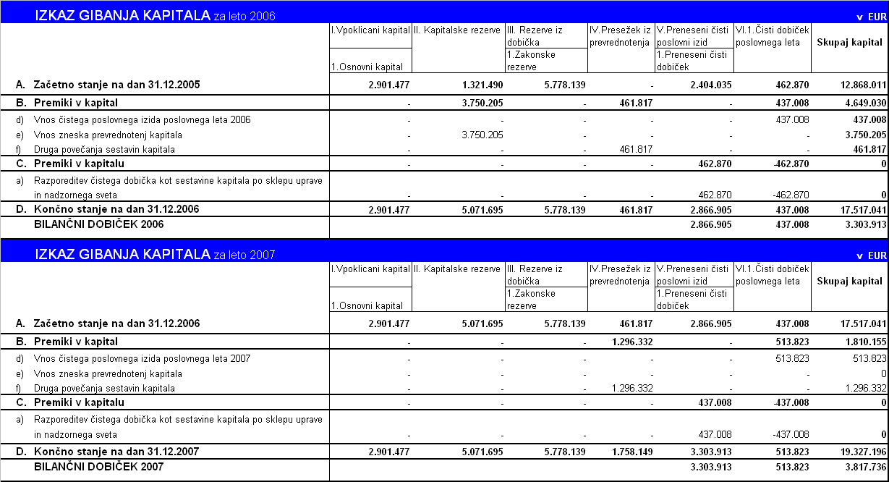

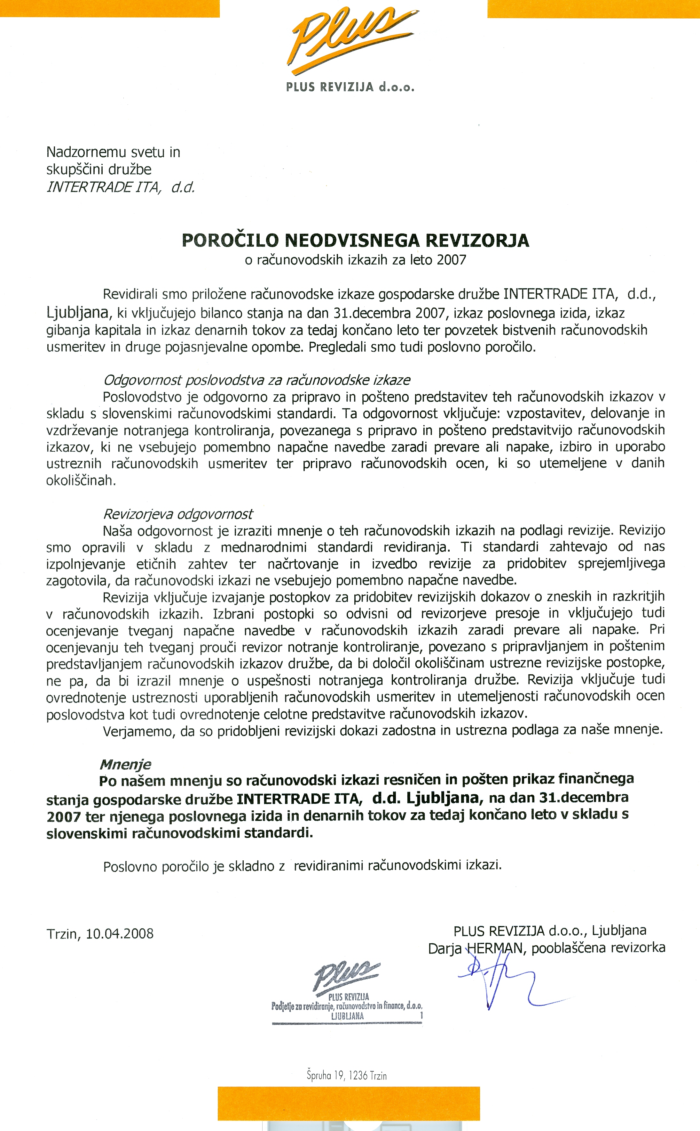

Dostopnost letnega poročila

Povzetek letnega poročila družbe INTERTRADE ITA, d.d., za leto 2007 bo od 14. 5. 2008 dalje objavljen na spletni strani družbe www.intertrade-ita.si, celotno revidirano letno poročilo pa bo dostopno na sedežu družbe vsak delavnik med 13. in 14. uro.

Intertrade ITA d.d.
Direktor
Andraž Prelesnik

V Ljubljani, dne 13.05.2008

INTERTRADE ITA, d.d. Telefon: (01) 425 10 25
Tomšičeva 3, 1000 LJUBLJANA Telefax: (01) 425 31 89
Davčna št.: 13250809

NADZORNI SVET

Ljubljana, 13.05.2008

POROČILO NADZORNEGA SVETA SKUPŠČINI DRUŽBE

Na podlagi 282. člena Zakona o gospodarskih družbah daje nadzorni svet družbe INTERTRADE ITA, d.d. poročilo o načinu in obsegu preverjanja vodenja družbe med poslovnim letom 2007.

Nadzorni svet družbe je med letom 2007 preverjal poslovanje družbe na sejah nadzornega sveta. Na sejah je bil s strani uprave družbe redno seznanjen o tekočih poslovnih rezultatih in izvajanju dejavnosti družbe. Pisna gradiva in poročila, ki so bila s strani uprave posredovana članom NS so bila na sejah dodatno obrazložena.

Izvajanje sklepov nadzornega sveta se redno preverja.

Uprava družbe je članom NS najprej predložila nerevidirane računovodske izkaze družbe. Po opravljeni reviziji pa so člani NS prejeli še revizorjevo poročilo, na katerega nimajo pripomb ter ga potrjujejo.

Na osnovi pozitivnega mnenja revizije NS sprejme letno poročilo v predlagani vsebini.

Predsednik NS INTERTRADE ITA, d.d.
FRANC BOHNEC

V Ljubljani, dne 13.05.2008

